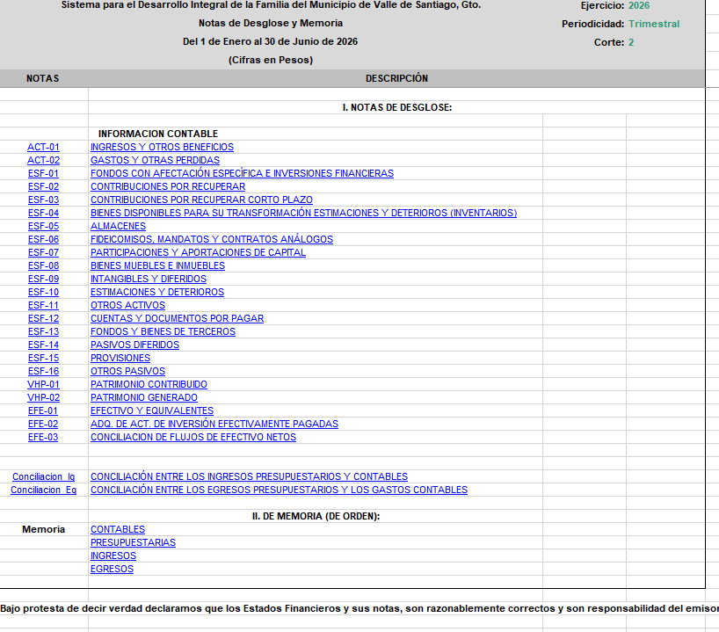

Sistema para el Desarrollo Integral de la Familia del Municipio de Valle de Santiago, Gto.
Conciliación entre los Ingresos Presupuestarios y Contables
Del 1 de Enero al 30 de Junio de 2026
(Cifras en pesos)
Concepto |  |  |  | 2026
1. Total de Ingresos Presupuestarios |  |  |  | 10,857,066
2. Más Ingresos Contables No Presupuestarios |  |  |  | 0
2.1 |  | Ingresos Financieros |  | 0
2.2 |  | Incremento por Variación de inventarios |  | 0
2.3 |  | Disminución del Exceso de Estimaciones por Pérdida o Deterioro u Obsolescencia |  | 0
2.4 |  | Disminución del Exceso de Provisiones |  | 0
2.5 |  | Otros Ingresos y Beneficios Varios |  | 0
2.6 |  | Otros Ingresos Contables No Presupuestarios |  | 0
3. Menos Ingresos Presupuestarios No Contables |  |  |  | 0
3.1 |  | Aprovechamientos Patrimoniales |  | 0
3.2 |  | Ingresos Derivados de Financiamientos |  | 0
3.3 |  | Otros Ingresos Presupuestarios No Contables |  | 0
4. Total de Ingresos Contables |  |  |  | 10,857,066
Bajo protesta de decir verdad declaramos que los Estados Financieros y sus notas, son razonablemente correctos y son responsabilidad del emisor.
Sistema para el Desarrollo Integral de la Familia del Municipio de Valle de Santiago, Gto.
Conciliación entre los Egresos Presupuestarios y los Gastos Contables
Del 1 de Enero al 30 de Junio de 2026
(Cifras en pesos)
Concepto |  |  | 2026
1. Total de Egresos Presupuestarios |  |  | 11,122,979
2. Menos Egresos Presupuestarios No Contables |  |  | 1,173,751
2.1 | Materias Primas y Materiales de Producción y Comercialización |  | 0
2.2 | Materiales y Suministros |  | 0
2.3 | Mobiliario y Equipo de Administración |  | 0
2.4 | Mobiliario y Equipo Educacional y Recreativo |  | 0
2.5 | Equipo e Instrumental Médico y de Laboratorio |  | 0
2.6 | Vehículos y Equipo de Transporte |  | 1,173,751
2.7 | Equipo de Defensa y Seguridad |  | 0
2.8 | Maquinaria, Otros Equipos y Herramientas |  | 0
2.9 | Activos Biológicos |  | 0
2.10 | Bienes Inmuebles |  | 0
2.11 | Activos Intangibles |  | 0
2.12 | Obra Pública en Bienes de Dominio Público |  | 0
2.13 | Obra Pública en Bienes Propios |  | 0
2.14 | Acciones y Participaciones de Capital |  | 0
2.15 | Compra de Títulos y Valores |  | 0
2.16 | Concesión de Préstamos |  | 0
2.17 | Inversiones en Fideicomisos, Mandatos y Otros Análogos |  | 0
2.18 | Provisiones para Contingencias y Otras Erogaciones Especiales |  | 0
2.19 | Amortización de la Deuda Pública |  | 0
2.20 | Adeudos de Ejercicios Fiscales Anteriores (ADEFAS) |  | 0
2.21 | Otros Egresos Presupuestarios No Contables |  | 0
3. Más Gastos Contables No Presupuestarios |  |  | 95,856
3.1 | Estimaciones, Depreciaciones, Deterioros, Obsolescencia y Amortizaciones |  | 95,856
3.2 | Provisiones |  | 0
3.3 | Disminución de Inventarios |  | 0
3.4 | Otros Gastos |  | 0
3.5 | Inversión Pública no Capitalizable |  | 0
3.6 | Materiales y Suministros (consumos) |  | 0
3.7 | Otros Gastos Contables No Presupuestarios |  | 0
4. Total de Gastos Contables |  |  | 10,045,084
Bajo protesta de decir verdad declaramos que los Estados Financieros y sus notas, son razonablemente correctos y son responsabilidad del emisor.

